23.12.2024

5-А-Б кл.

Історія

вч. Рзаєва Н.О.

**Тема: Узагальнення. Повторення навчального матеріалу.**

**Мета уроку**: повторити, узагальнити та закріпити знання, набуті учнями та ученицями впродовж вивчення розділу; розвивати вміння та навички, які формувалися на попередніх уроках; виховний аспект уроку реалізується в результаті осмислення учнями та ученицями подій минулого своєї Батьківщини й формування позитивного емоційно-особистісного ставлення до них; спонукати учнів та учениць до подальшого поглиблення знань.

**Актуалізація опорних знань**

# ЛОГІЧНІ ПАРИ

***Утворіть логічні пари: доберіть до текстових карток відповідні зображення. Свій вибір обгрунтуйте.***

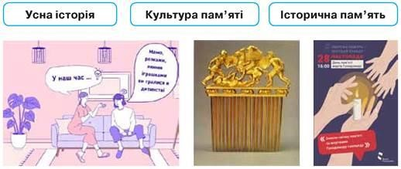

**Хвилинка відпочинку (руханка)**

[**https://youtu.be/foFUavVgKg4?si=-T7KDsWBtUHewBc4**](https://youtu.be/foFUavVgKg4?si=-T7KDsWBtUHewBc4)

# ЗАКОДОВАНИЙ ЛИСТ

***Ми отримали закодованого листа, у якому усі імена, назви та числа переплуталися. Розгадайте анаграми і ребуси - відгадайте закодовані імена дослідників історії України та ключові слова і дати, пов’язані з ними.***

***Утворіть за допомогою стрілок логічні пари.***

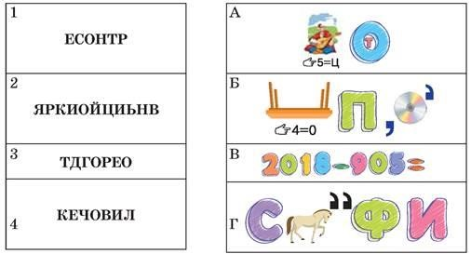

# ІСТОРИКИ ДИСКУТУЮТЬ

***Уявіть, що ви стали свідками дискусії відомих істориків щодо головних завдань дослідників історичного минулого. Ознайомтеся з думками видатних і дайте відповіді на запитання:***

1. На якому з етапів розвитку історичної науки працювали вчені?
2. Продовжте висловлювання Л. фон Ранке про завдання справжнього вченогоісторика.
3. Чи зазнали змін, на вашу думку, уявлення про завдання істориків у наш час.

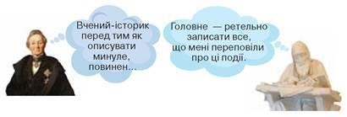

**Узагальнення. Систематизація. Рефлексія.**

**Перегляньте відео:** [**https://youtu.be/THUh9hsARwg?si=Yj6QI8zwEBUc-T1o**](https://youtu.be/THUh9hsARwg?si=Yj6QI8zwEBUc-T1o)

**Домашнє завдання:**

**Перевірте, як ви засвоїли матеріал розділу за допомогою онлайн-тесту.**

**Для виконання завдання перейдіть за покликанням:**

[**https://forms.gle/7din5EHNhVkv1qw6A**](https://forms.gle/7din5EHNhVkv1qw6A)

Завдання надсилайте на освітню платформу Human або ел. адресу nataliarzaeva5@gmail.com

Бажаю успіхів у навчанні!